南京师范大学
随园校区电力增容外线接入工程项目
项目编号：JSZC-320000-JSHY-G2024-0451
采购代理机构项目识别号：1009-2441HOLLYD88

招 标 文 件

招标人： | 南京师范大学
采购代理机构： | 江苏弘业国际技术工程有限公司
日 期： | 2024年12月

第一部分 招标公告
南京师范大学随园校区电力增容外线接入工程项目的潜在投标人应在江苏弘业国际技术工程有限公司 获取招标文件，并于2024年12月31日10点00分（北京时间）前递交投标文件。
一、项目基本情况
项目编号：JSZC-320000-JSHY-G2024-0451
项目名称：南京师范大学随园校区电力增容外线接入工程项目
预算金额：170万元
最高限价：170万元（超过最高限价的投标报价将会被作为无效标处理）
采购需求：详见图纸及工程量清单。
合同履行期限：25日历天。
本项目不接受联合体投标。
二、申请人的资格要求：
1.满足《中华人民共和国政府采购法》第二十二条规定；
（1）具有独立承担民事责任的能力（提供法人或者其他组织的营业执照，自然人的身份证明）；
（2）具有良好的商业信誉和健全的财务会计制度，并提供财务状况报告（提供2022年度或者2023年度财务报告，至少包含资产负债表、利润表，或投标截止时间前六个月内银行出具的资信证明，或财政部门认可的政府采购专业担保机构出具的投标担保函，成立不满一年无须提供）；
（3）具有履行合同所必需的设备和专业技术能力（根据项目需求提供履行合同所必需的设备和专业技术能力的证明材料或相关加盖公章的承诺函）；
（4）有依法缴纳税收和社会保障资金的良好记录（提供参加本次招标活动前三个月内（至少一个月）依法缴纳税收和社会保障资金的相关材料（依法缴纳税收的增值税或营业税或企业所得税的凭据，以及缴纳社会保险的专用收据或社会保险缴纳清单；根据国家相关政策免缴或迟缴的需提供相关证明材料）；
（5）参加招标活动前三年内，在经营活动中没有重大违法记录（提供参加本次招标活动前3年内在经营活动中没有重大违法记录的书面声明）；
（6）法律、行政法规规定的其他条件：无。
（7）信用信息：拒绝被“信用中国”（www.creditchina.gov.cn）、“中国政府采购网”(www.ccgp.gov.cn）、“信用江苏”（http://credit.jiangsu.gov.cn/）列入失信被执行人、重大税收违法案件当事人、政府采购严重失信行为的投标人参加投标。
2.落实政府采购政策满足的资格要求：①符合条件的小微企业、对其价格给予5%的扣除，用扣除后的价格参与评审；监狱企业或残疾人福利性单位参与投标，对其价格给予5%的扣除，用扣除后的价格参与评审。②本项目非专门面向中小企业采购项目。
3.本项目的特定资格要求：
（1）、投标人资质等级及范围：
（1.1）投标人具备电力工程施工总承包贰级或输变电工程专业承包贰级及以上资质。（提供有效期内的证书复印件加盖公章）。
（1.2）投标人具有《承装（修、试）电力设施许可证》承装五级、承修五级、承试五级及以上资质。（提供有效期内的证书复印件加盖公章）。
（1.3）投标人具有安全生产许可证（提供有效期内的证书复印件加盖公章）。
（2）项目负责人资质类别和等级：注册建造师（专业类别：具备机电工程二级（含）以上，且同时具有有效的安全生产考核B证。本工程投标人必须提供相关人员证书及社保机构出具2024年11月投标人为其缴纳的养老保险金缴费清单材料，加盖社保机构公章或社保中心参保缴费证明电子专用章（具有可验证的二维码或验证码）。
（3）投标人满足以下条件（提供承诺书原件）：
a.未处于被责令停业、投标资格被取消或财产被接管、冻结和破产状态的企业；
b.企业没有因骗取中标、严重违约或者违规用工、拖欠工人工资以及发生重大工程质量、安全生产事故等问题，被有关部门暂停投标资格并在暂停期内的。
c.项目负责人参加该项目投标时无在建工程。
d、投标人需确保该项目符合招标人及南京市供电相关部门的要求， 一次性通过招标人及供电部门验收并确保按时送电（提供书面承诺书加盖投标人公章及项目负责人签字，原件放至投标文件中）。
注：单位负责人为同一人或者存在直接控股、管理关系的不同供应商，不得参加同一合同项下的政府采购活动。除单一来源采购项目外，为采购项目提供整体设计、规范编制或者项目管理、监理、检测等服务的供应商，不得再参加该采购项目的其他采购活动。

三、获取招标文件
时间：自公告发布之日起至2024年12月17日，每天上午9：00至12:00，下午14:00至17:00（北京时间，法定节假日除外）
地点：南京市中华路50号弘业大厦10楼1008室
方式：
1、关注微信公众号：Hollyitc（江苏弘业国际技术工程有限公司）选择招标服务；
2、选择项目填写正确的投标人信息；
3、上传以下材料：
①法定代表人身份证(复印件)或者具有法定代表人签名的法定代表人授权书（原件）及被授权人的身份证（复印件），加盖公章；
- 售价(人民币)：500元/份
如因信息填写错误导致无法接收采购文件的情况，由投标人承担相应风险。未按要求获取采购文件导致无法参与的，后果自负。
四、提交投标文件截止时间、开标时间和地点
时间：2024年12月31日10点00分
地点：南京市中华路50号弘业大厦1楼开标大厅。
五、公告期限
自本公告发布之日起5个工作日。
六、其他补充事宜
账户信息：
户名：江苏弘业国际技术工程有限公司
开户银行：中国银行南京市中华路支行
账号：527460884999
七、对本次招标提出询问，请按以下方式联系。
1.招标人信息
名称： 南京师范大学
地址：亚东新城区文苑路1号
联系方式： 任老师 85891187
2.采购代理机构信息
名称： 江苏弘业国际技术工程有限公司
地址：南京市中华路50号弘业大厦10楼1008室
联系方式：025-52278674
传 真：025-52278761
邮 箱：hollyzbzy@artall.com
3.项目联系方式
项目联系人：田雨萌
电话：17625913163

第二部分 投标人须知

投标人须知前附表
序号 | 内容 | 说明及要求
1 | 特别说明 | 若有内容与投标人须知前附表内容不一致时，以投标人须知前附表为准。
2 | 投标保证金 | 本项目不收取投标保证金
3 | 投标有效期 | 90日（从提交投标文件截止之日起算）
4 | 投标文件份数 | 正本1份，副本4份，电子版文件1份。（电子版文件以U盘形式，必须包含投标文件电子档以及未来清单格式的报价表与正本文件一同密封提交。）
5 | 投标文件的装订、密封及标记 | - 投标文件须装订成册。  - “开标一览表”、“投标文件正本”、“投标文件副本”均应单独密封，单独递交。  - “开标一览表”、“投标文件正本”、“投标文件副本”在封套上注明“开标一览表”、“投标文件正本”、“投标文件副本”。  - 所有封套上均须按如下格式写明：  采购文件编号：  采购项目名称：  投标人的全称、地址、邮编和电话。  并写明“在（投标截止时间）之前不得启封”字样。  - 未按上述规定密封的投标文件,采购代理机构将拒绝接收。
6 | 评标办法 | 综合评分法  具体评标办法详见招标文件第三部分。  评标委员会按照招标文件规定的评标办法和标准，确定各投标人经评审后的得分，并按得分由高到低进行排序。
7 | 中标通知书领取 | 领取地址：南京市中华路50号弘业大厦10楼1008室。  需提供材料：中标服务费缴纳截图。
8 | 中标服务费的收取 | 本项目中标服务费参照参照发改价格[2011]534号文标准的60%收取，单个项目按照以上标准计算低于4000元时，按照保底代理费4000元/项目收取，应在领取中标通知书前缴纳。
9 | 履约保证金 | 履约保证金要求：  1中标单位须在中标后签订合同期前缴纳中标价的3%作为履约保证金。  2履约保证金以电汇、网银转账的方式在签订合同前从公司基本账户汇至招标人指定银行账户（招标人不接受现金）。务请在汇款时详细注明所投项目和投标人信息，如因未按要求填写信息导致无法退款的责任由投标人自负。中标单位的履约保证金将在履约结束后无息退回。

一、总 则
1、招标方式
本次招标采取公开招标方式。
2、合格的投标人
2.1合格的投标人必须是有能力按照本招标文件规定的要求提供设备和相关服务，且具有独立承担民事等法律责任的法人或其它经济组织。
2.2合格的投标人必须符合招标文件第一部分《招标公告》第二条及须知前附表相关规定，且具备独立完成本项目的能力，中标后不允许分包、转包。
2.3合格的投标人应遵守中华人民共和国《政府采购法》、《政府采购法实施条例》、《民法典》、《刑法》和《反不正当竞争法》等有关法律、法规。
3、适用法律
本次招标及由本次招标产生的合同受中华人民共和国的相关法律、法规制约和保护。
4、投标费用
投标人应自行承担所有参加投标有关的费用。
5、招标文件的约束力
投标人一旦参加本项目投标，即被认为接受了本招标文件的所有条件和规定。

二、招标文件
6、招标文件构成
第一部分：招标公告；
第二部分：投标人须知；
第三部分：资格审查及评分办法；
第四部分：采购需求；
第五部分：合同格式及条款；
第六部分：投标文件格式。
7、招标文件的澄清
任何要求对招标文件澄清的投标人，均应在法律法规规定的时间内提出，采购代理机构对规定时间内收到的澄清要求予以答复，答复不包括问题的来源。
8、招标文件的修改
8.1在投标文件接收截止日期15日前，采购代理机构可以更正公告或补充文件的形式对招标文件进行修改。
8.2招标文件的修改将以通过邮件通知所有已获取招标文件的投标人，并对投标人具有约束力。投标人收到修改文件后，应于1个工作日内予以确认，逾期未确认的，视同已收。
8.3为使投标人有充分的时间对招标文件的修改部分进行分析、研究，采购代理机构有权推迟投标文件接收截止日期和开标日期，并将此变更通知所有已获取招标文件的投标人。
9.采购代理机构发出的所有补充、修改和变更文件均作为招标文件的组成部分，与招标文件具有同等法律效力。

三、投标文件的编制
10、投标文件的编制要求
10.1投标人应仔细阅读“招标文件”的所有内容，按“招标文件”第六部分“投标文件格式”编制投标文件，如有必要，可以增加附页，作为投标文件的组成部分。投标人须保证所提供的全部资料的真实性、完整性及有效性，以使其投标对“招标文件”作出实质性响应。否则，可能被拒绝。
10.2投标文件应当对招标文件有关交货期、投标有效期、质量要求、技术标准和要求、招标范围、付款方式等实质性内容作出响应。
10.3 投标文件须加盖公章之处，应按要求加盖投标人法人公章（未加盖投标人法人公章或加盖的为非投标人法人公章的投标文件将被拒绝。
11、投标文件构成
11.1资格证明文件；
11.1.1.满足《中华人民共和国政府采购法》第二十二条规定；
（1）具有独立承担民事责任的能力（提供法人或者其他组织的营业执照，自然人的身份证明）；
（2）具有良好的商业信誉和健全的财务会计制度，并提供财务状况报告具有良好的商业信誉和健全的财务会计制度，并提供财务状况报告（提供2022年度或者2023年度财务报告，至少包含资产负债表、利润表，或投标截止时间前六个月内银行出具的资信证明，或财政部门认可的政府采购专业担保机构出具的投标担保函，成立不满一年无须提供）；
（3）具有履行合同所必需的设备和专业技术能力（根据项目需求提供履行合同所必需的设备和专业技术能力的证明材料或相关加盖公章的承诺函）；
（4）有依法缴纳税收和社会保障资金的良好记录（提供参加本次招标活动前三个月内（至少一个月）依法缴纳税收和社会保障资金的相关材料（依法缴纳税收的增值税或营业税或企业所得税的凭据，以及缴纳社会保险的专用收据或社会保险缴纳清单；根据国家相关政策免缴或迟缴的需提供相关证明材料）；
（5）参加招标活动前三年内，在经营活动中没有重大违法记录（提供参加本次招标活动前3年内在经营活动中没有重大违法记录的书面声明）；
（6）法律、行政法规规定的其他条件：无。
（7）信用信息：拒绝被“信用中国”（www.creditchina.gov.cn）、“中国政府采购网”(www.ccgp.gov.cn）、“信用江苏”（http://credit.jiangsu.gov.cn/）列入失信被执行人、重大税收违法案件当事人、政府采购严重失信行为的投标人参加投标。
11.1.2.落实政府采购政策满足的资格要求：①符合条件的小微企业、对其价格给予5%的扣除，用扣除后的价格参与评审；监狱企业或残疾人福利性单位参与投标，对其价格给予5%的扣除，用扣除后的价格参与评审。②本项目非专门面向中小企业采购项目。
11.1.3.本项目的特定资格要求：
（1）、投标人资质等级及范围：
（1.1）投标人具备电力工程施工总承包贰级或输变电工程专业承包贰级及以上资质。（提供有效期内的证书复印件加盖公章）。
（1.2）投标人具有《承装（修、试）电力设施许可证》承装五级、承修五级、承试五级及以上资质。（提供有效期内的证书复印件加盖公章）。
（1.3）投标人具有安全生产许可证（提供有效期内的证书复印件加盖公章）。
（2）项目负责人资质类别和等级：注册建造师（专业类别：具备机电工程二级（含）以上，且同时具有有效的安全生产考核B证。本工程投标人必须提供相关人员证书及社保机构出具2024年11月投标人为其缴纳的养老保险金缴费清单材料，加盖社保机构公章或社保中心参保缴费证明电子专用章（具有可验证的二维码或验证码）。
（3）投标人满足以下条件（提供承诺书原件）：
a.未处于被责令停业、投标资格被取消或财产被接管、冻结和破产状态的企业；
b.企业没有因骗取中标、严重违约或者违规用工、拖欠工人工资以及发生重大工程质量、安全生产事故等问题，被有关部门暂停投标资格并在暂停期内的。
c.项目负责人参加该项目投标时无在建工程。
d、投标人需确保该项目符合招标人及南京市供电相关部门的要求， 一次性通过招标人及供电部门验收并确保按时送电（提供书面承诺书加盖投标人公章及项目负责人签字，原件放至投标文件中）。
11.2投标函；
11.3法定代表人身份证明或法定代表人授权委托书（并按要求提供法定代表人或授权委托人居民身份证复印件加盖公章；如为授权委托人参加投标，须提供授权委托人开标前三个月内任意一个月投标单位为其缴纳的社保证明）；
11.4报价文件
11.4.1开标一览表；
11.4.2明细报价表。
11.5技术文件
11.5.3主要部件、辅材明细表；
11.5.4投标人项目管理、技术及售后服务人员一览表；
11.5.5质量保证及详细的服务方案（格式自拟）；
11.5.6技术响应偏差表,商务响应偏差表。
11.6商务文件
11.6.1投标人承担的类似项目业绩一览表，提供中标通知书、合同或验收资料；
11.6.2其他商务文件。
11.7投标人认为有必要提供的其它材料。
11.8以上所有资料均须加盖投标人法人公章（未加盖投标人法人公章或加盖的为非投标人法人公章的投标文件将被拒绝）。
- 投标文件构成资料为非中文时应提供中文译版，并以中文为准；
13、投标报价
13.1报价为一次报价，于开标会议当场宣读。
13.2本项目不接受备选的投标方案或有选择的报价，只允许有一个报价。投标报价内容包括：设备本身、安装调试费、人工费、服务费、税金以及交付使用过程中涉及到的其他一切费用。
13.3报价注意事项：
13.3.1价格一律以人民币计算，以元为单位标准；
13.3.2投标人报价时应充分考虑所有可能影响到报价的因素，一旦评标结束最终中标，如发生漏、缺、少项，都将被认为是中标人的报价让利行为，损失自负。
14、投标保证金
本项目不收取投标保证金。
15、投标有效期
15.1在投标人须知前附表规定的投标有效期内，投标人不得要求撤销或者修改其投标文件。
15.2在特殊情况下，招标人于原投标有效期满之前，可向投标人提出延长投标有效期的要求，这种要求与答复均应采用书面形式（如信件、传真或电子邮件等），投标人可拒绝招标人的这一要求而放弃投标，同意延长的投标人既不能要求也不允许修改其投标文件。

四、投标文件的提交
16、投标文件的提交
16.1投标人应在招标文件规定的投标截止时间前提交投标文件。投标文件提交截止时间后，投标人对投标报价或其他实质性内容修正的函件和增加的任何优惠条件，一律拒绝接收。
16.2在递交投标文件截止时间前，投标人有权修改、撤回其投标文件，以截止时间前最终完成递交的为准；在递交投标文件截止时间后，除招标文件另有规定外，投标人所提交的投标文件不予退还。
16.3 招标人或采购代理机构可以通过修改招标文件酌情延长投标文件接收截止日期，在此情况下，投标人的所有权利和义务以及投标人受制约的截止日期均应以延长后新的截止日期为准。
17、投标文件被拒绝接收的情形
17.1在招标文件规定的投标截止时间后递交的投标文件。
17.2 未按本招标文件前附表要求密封的投标文件。

五、无效标、投标被拒绝、串通投标认定条款
18、以下情形将视为无效投标
18.1投标人不符合招标文件规定资格要求的或未按规定提交资质证件的；
18.2投标文件签署、盖章不符合招标文件要求的；
18.3报价超过招标文件中规定的预算金额或者最高限价的；
18.4投标文件出现重大偏差，未对招标文件进行实质性响应的（*部分为实质性要求）；
18.5投标文件出现商务条款（包括付款方式、交货期、质保期等）的负偏差，视为未对招标文件进行实质性响应；
18.6投标文件含有招标人不能接受的附加条件的；
18.7投标人有本招标文件规定的恶意串通投标情形的；
18.8与招标文件规定的暂估价、暂列金额及甲供材料价格不一致的；
18.9与招标文件明确列出的不可竞争费用项目或费率或计算基础不一致的；
18.10与招标文件提供的工程量清单中的项目编码、项目名称、项目特征、计量单位、工程量不一致的；
18.11投标文件载明的招标项目完成期限超过招标文件规定的期限的；
18.12明显不符合技术规范、技术标准的要求的；
18.13投标文件提出了不能满足招标文件要求或招标人不能接受的工程验收、计量、价款结算和支付办法的；
18.14其它评标委员会认为有必要取消的投标；
18.15法律、法规规定的其它情况。
19、以下情形投标将被拒绝
19.1符合专业条件的投标人或者对招标文件作实质响应的投标人不足三家的（20条规定情形除外）；
19.2出现影响采购公正的违法、违规行为的；
19.3因重大变故，采购任务取消的。
19.4招标文件中约定的其他投标将被拒绝的情形
20、投标人不足三家情形处理
投标截止后投标人不足3家或者通过资格审查或符合性审查的投标人不足3家的，除采购任务取消情形外，按财政部令第87号第四十三条条款进行处理。
21、凡有以下情形者，一经查实，取消中标候选人资格条款
21.1提供虚假材料谋取中标的；
21.2采取不正当手段诋毁、排挤其他投标人的；
21.3与招标人、其他投标人或者采购代理机构恶意串通的；
21.4向招标人、采购代理机构行贿或者提供其他不正当利益的；
21.5未在规定时间内与招标人签订采购合同的；
21.6法律、法规规定的其它情况。
22、恶意串通投标的情形
22.1投标人直接或间接从招标人或采购代理机构处获得其他投标人的投标情况，并修改其投标文件；
22.2评审活动开始前投标人直接或间接从招标人或采购代理机构处获得评标委员会组成人员情况；
22.3投标人接受招标人或采购代理机构授意撤换、修改投标文件；
22.4投标人之间协商投标报价、技术方案等投标文件实质性内容；
22.5属于同一集团、协会、商会等组织成员的投标人按照该组织要求协同投标；
22.6投标人之间事先约定由某一特定投标人中标、成交；
22.7投标人之间商定部分投标人放弃投标或者放弃中标、成交；
22.8投标人与招标人或采购代理机构之间、投标人相互之间为谋求特定投标人中标成交或者排斥其他投标人的其他串通行为；
22.9不同投标人的投标文件由同一单位或者个人编制；
22.10不同投标人委托同一单位或者个人办理投标事宜；
22.11不同投标人的投标文件载明的项目管理成员或者联系人员为同一人；
22.12不同投标人的投标文件异常一致或者投标报价呈规律性差异；
22.13不同投标人的投标文件相互混装；

六、开标、资格审查、评标程序
23、开标会议
23.1代理机构工作人员按招标文件规定的时间、地点组织公开开标。采购单位代表及有关工作人员参加，政府采购监管等部门代表有权参与监管。
23.2开标会议由代理机构工作人员主持。
23.3开标会议上将当众公布投标人名称、投标报价等主要内容。
开标过程的相关记录，由参加开标的各投标人代表和相关工作人员签字确认。因投标人原因未签字确认的，视同认可开标结果。
24、开标流程
主持人按下列程序进行开标，开标按分包顺序进行。
24.1宣读开标会议纪律；
24.2公布投标人名单；
24.3唱标；
24.3.1 如项目有多个分包，按项目分包顺序依次唱标；
24.3.2 每一分包按照递交投标文件的逆顺序唱标；
24.4开标会议结束。
25、资格审查
开标结束后，招标人依法据招标文件规定对投标人的资格证明文件等进行审查。
26、评标委员会
招标人应根据本项目的特点依法组建评标委员会。评标委员会负责具体评标事务，对资格审查合格的投标人进行评标，并独立履行相关职责。
27、评标原则
“公平、公正、客观、择优”为评标的基本原则，评标委员会将根据这一原则，公正、平等地对待各投标人。
28、评标程序
28.1符合性检查：审查、评价投标文件是否符合招标文件的商务、技术等实质性要求。评标委员会依据招标文件的规定，从投标文件的有效性、完整性和对招标文件的响应程度进行审查，以确定是否对招标文件的要求作出了实质性的响应。存在重大偏离的投标文件为无效标。所谓重大偏离是指投标人投标文件中所述设备质量、技术规格、数量、交货期和服务等明显不能满足招标文件要求。重大偏离的认定须经评标委员会三分之二以上同意。
评标委员会判断“投标文件”的响应性，基于“投标文件”本身和招标文件要求提供的技术支持而不靠外部证据。对非实质性响应的投标文件，投标人不能通过修正或撤销不符之处，而使其成为实质性响应。
28.2澄清有关问题。
28.2.1对投标文件中含义不明确、同类问题表述不一致或者有明显文字和计算错误的内容，评标委员会可以书面形式（应当由评标委员会专家签字）要求投标人作出必要的澄清、说明或者纠正。投标人的澄清、说明或者补正应当采用书面形式，并加盖公章，或者由法定代表人或其授权的代表签字。投标人的澄清、说明或者补正不得超出投标文件的范围或者改变投标文件的实质性内容。
28.2.2投标文件报价出现前后不一致的，除招标文件另有规定外，按照下列规定修正：
①投标文件中开标一览表（报价表）内容与投标文件中相应内容不一致的，以开标一览表（报价表）为准；
②大写金额和小写金额不一致的，以大写金额为准；
③单价金额小数点或者百分比有明显错位的，以开标一览表的总价为准，并修改单价；
④总价金额与按单价汇总金额不一致的，以单价金额计算结果为准。
同时出现两种以上不一致的，按照前款规定的顺序修正。修正后的报价，经投标人确认后产生约束力，投标人不确认的，其投标无效。
28.3评标委员会认为投标人的报价明显低于其他通过符合性审查投标人的报价，有可能影响产品质量或者不能诚信履约的，应当要求其在评标现场合理的时间内提供书面说明，必要时提交相关证明材料；投标人不能证明其报价合理性的，评标委员会应当将其作为无效投标处理。
28.4比较。评标委员会将按招标文件中规定的评标方法和标准，对符合性检查合格的投标文件进行商务和技术评比。
符合条件的小微企业、监狱企业或残疾人福利性单位参与投标，对其价格给予5%的扣除，用扣除后的价格参与评审。
- 对小型和微型企业的价格给予为5%的扣除，用扣除后的价格参与评审。参加投标的中小企业，应当按照《政府采购促进中小企业发展管理办法》（财库〔2020〕46号）的规定提供《中小企业声明函》（中小企业划型标准详见《关于印发中小企业划型标准规定的通知》工信部联企业〔2011〕300号）；②监狱企业视同小型、微型企业，对其价格给予5%的扣除，用扣除后的价格参与评审。参加投标的监狱企业，应当按照《关于政府采购支持监狱企业发展有关问题的通知》（财库[2014]68号）的规定提供由省级以上监狱管理局、戒毒管理局(含新疆生产建设兵团)出具的属于监狱企业的证明文件复印件。 ③残疾人福利性单位视同小型、微型企业，对其价格给予5%的扣除，用扣除后的价格参与评审。参加投标的残疾人福利性单位，应当按照《财政部、民政部、中国残疾人联合会关于促进残疾人就业政府采购政策的通知》（财库〔2017〕141号）的规定提供《残疾人福利性单位声明函》。但残疾人福利性单位本身属于小型、微型企业的，不重复享受政策。
28.5强制采购节能产品、信息安全产品，优先采购环境标志产品。节能产品是指列入财政部、国家发展和改革委员会制定的《节能产品政府采购品目清单》，且经过认定的节能产品；信息安全产品是指列入国家质检总局、国家认监委《信息安全产品强制性认证目录》，并获得强制性产品认证证书的产品；环境标志产品是指列入财政部、生态环境部制定的《环境标志产品政府采购品目清单》，且依据相关标准的最新版本认证的环境标志产品。对国家认定的节能产品和环保产品分别给予投标价的5%价格扣除，用扣除后的价格参与评审（特别说明：节能、环保产品必须纳入“中国政府采购网http://www.ccgp.gov.cn”等官方网站“节能、环保产品查询系统”，且以提供的证书复印件为准）。”
28.6提供的产品属于信息安全产品的，供应商应当选择经国家认证的信息安全产品投标，并提供由中国网络安全审查技术与认证中心按国家标准认证颁发的有效认证证书复印件。
28.7提供的产品属于政府强制采购节能产品的，供应商应当选择依据国家标准中二级能效（水效）指标认证的节能产品投标，并提供有效的节能产品认证证书复印件。
28.8提供的产品属于环境标志产品的,供应商应当选择依据相关标准的最新版本认证的环境标志产品投标,并提供有效的环境标志产品认证证书复印件。
28.9落实政府采购《商品包装政府采购需求标准(试行)》、《快递包装政府采购需求标准（试行）》（财办库〔2020〕123号〕、《绿色数据中心政府采购需求标准（试行）》（财库〔2023]7号）等需求标准。
28.9.1 商品包装环保要求：应当按《关于印发〈商品包装政府采购需求标准（试行）〉、〈快递包装政府采购需求标准（试行）〉的通知》（财办库〔2020〕123号）文件执行。
（1）商品包装层数不得超过3层，空隙率不大于40%；
（2）商品包装尽可能使用单一材质的包装材料，如因功能需求必需使用不同材质，不同材质间应便于分离；
（3）商品包装中铅、汞、镉、六价铬的总含量应不大于100mg/kg；
（4）商品包装印刷使用的油墨中挥发性有机化合物(VOCs)含量应不大于 5%（以重量计）；
（5）塑料材质商品包装上呈现的印刷颜色不得超过 6 色；
（6）纸质商品包装应使用 75%以上的可再生纤维原料生产；
（7）木质商品包装的原料应来源于可持续性森林。
28.9.2 快递包装环保要求：
（1）快递包装中重金属（铅、汞、镉、六价铬）总量应不大于 100mg/kg；
（2）快递包装印刷使用的油墨中不应添加邻苯二甲酸酯，其挥发性有机化合物(VOCs)含量应不大于5%（以重量计）；
（3）快递包装中使用纸基材的包装材料，纸基材中的有机氯的含量应不大于 150 mg/kg；
（4）快递包装中使用塑料基材的包装材料不得使用邻苯二甲酸二异壬酯、邻苯二甲酸二正辛酯、邻苯二甲酸二(2-乙基)己酯、邻苯二甲酸二异癸酯、邻苯二甲酸丁基苄基酯、邻苯二甲酸二丁酯等作为增塑剂；
（5）快递中使用的塑料包装袋不得使用聚氯乙烯作为原料，且原料应为单一材质制成，生物分解率大于60%；
（6）快递中使用的充气类填充物不得使用聚氯乙烯作为 原料，且原料为单一材质制成，生物分解率大于60%；
（7）快递中使用的集装袋应为单一材质制成，其重复使用次数应不小于 80 次；
（8）快递中应使用幅宽不大于45mm 的生物降解胶带；
（9）快递包装中不得使用溶剂型胶粘剂；
（11）快递应使用电子面单；
（12）直接使用商品包装作为快递包装的商品，其商品包装满足《商品包装政府采购需求标准（试行）》即可；
（13）快递包装产品质量和封装方式应符合相关国家或行业标准技术指标要求。
28.10 绿色低碳管理目标和服务要求：在物业、合同能源管理等服务类采购项目需求中，要强化绿色低碳管理目标和服务要求，促进绿色产品和服务推广应用。
28.11低挥发性有机化合物产品：本项目中如有涉及涂料、胶黏剂、油墨、清洗剂等挥发性有机物产品的，属于强制性标准的，供应商应当执行国家和我省VOCs含量限制标准。供应商提供符合推荐性标准的涂料、胶黏剂、油墨、清洗剂等挥发性有机物产品的，予以评审优惠。在通用类货物、家具、印刷、公务车辆维修等采购项目中，供应商应优先使用低挥发性原辅材料，将使用低VOCs含量的涂料、胶黏剂等纳入合同条款。
28.12落实政府采购《绿色建筑和绿色建材政府采购需求标准》（财库〔2022〕35号文）和《政府采购支持绿色建材促进建筑品质提升政策项目实施指南》（财办库〔2023〕52号）文件标准。
28.13脱贫攻坚支持政策：根据《关于运用政府采购政策支持脱贫攻坚的通知》（财库〔2019〕27号），鼓励采用优先采购、预留采购份额方式采购贫困地区农副产品；鼓励优先采购聘用建档立卡贫困人员物业公司提供的物业服务。
28.14落实关于在全省政府采购领域推行电子履约保函（保险）的通知苏财购〔2023〕150号）。
28.15推荐中标候选人。评标委员会按照招标文件中规定的评标方法和标准推荐中标候选人。

七、中标及合同签订
29、标后审查
29.1招标人将在签订合同前对中标候选人是否能圆满地履行合同进行审查。审查包括中标候选人投标文件中提供的所有资格证明材料原件，中标候选人投标文件及补充承诺中涉及的其他相关资料原件，以及对本项目实施可能存在风险的其他因素。
29.2招标人若发现中标候选人在投标过程中提供虚假证明文件，故意隐瞒公司不良信誉和财务状况，以及存在可能对合同圆满履行造成风险的其他因素等，则报经监管部门按规定取消其中标资格，监管部门依法处理。如果确定第一中标候选人无法履行合同，招标人可以按排名依次对其余中标候选人进行类似的审查。
30、确定中标人
30.1招标人应当自收到评标报告之日起5个工作日内，在评标报告确定的中标候选人名单中按顺序确定中标人。中标候选人并列的，由招标人通过随机抽取的方式确定。
30.2 在中标结果公告届满之前，中标人被列为失信被执行人的，取消其中标资格，并重新确定中标人。
30.3招标人不得通过对样品进行检测、对投标人进行考察等方式改变评审结果。
30.4 中标人（或中标候选人）放弃中标、因不可抗力不能履行合同，或者被查实存在影响中标结果的违法行为等情形，不符合中标条件的，招标人可以按照评标委员会确定的中标候选人名单排序依次确定其他中标候选人为中标人，也可以重新招标。
31、中标通知书
31.1中标结果在财政部门指定信息媒体上发布公告，招标代理机构将向中标人发出中标通知书。
31.2中标人应及时到招标代理机构领取中标通知书，中标通知书是签订合同的依据和组成部分。
32、签订合同
32.1中标人与招标人应当在中标通知书发出之日起30日内签订采购合同，并将合同送采购代理机构登记。招标文件、中标人的投标文件以及评标过程中有关澄清文件均作为合同附件。
32.2中标人无正当理由未在规定时间内与招标人签订合同的，招标人有权建议取消其中标资格，监管部门将对其依法处理。
33、履约保证金
履约保证金要求：
33.1中标单位须在中标后签订合同期前缴纳中标价的5%作为履约保证金。
33.2履约保证金以电汇、网银转账的方式在签订合同前从公司基本账户汇至招标人指定银行账户（招标人不接受现金）。务请在汇款时详细注明所投项目和投标人信息，如因未按要求填写信息导致无法退款的责任由投标人自负。中标单位的履约保证金将在履约结束后无息退回。中标人可凭银行交款凭证至我校财务处开具收据。
发生下列情况之一的,履约保证金将不予退回:
（1）有串标或不正当竞争行为进行投标的；
（2）不按招标文件和投标书承诺签订合同的；
（3）公开报价后投标人撤回其报价的；
（4）成交后不按通知规定的时间、地点与采购单位签订合同的。

八、验收及付款
34、验收
34.1招标人成立验收小组，必要时应聘请专业人员，并出具验收报告。
35、付款
35.1中标人按招标文件和招标人要求办理采购款支付手续。

九、质疑与投诉
36、质疑与投诉
36.1投标人认为采购文件、采购过程和中标结果使自己的权益受到损害的，可以在知道或者应知其权益受到损害之日起七个工作日内（具体起算时间见36.2），将质疑函以书面形式由法定代表人或法人授权代表送达采购代理机构或采购单位。质疑超出采购机构代理范围的，投标人应当向招标人提出。
投标人应在法定质疑期内一次性提出针对同一采购程序环节的质疑。
投标人质疑实行实名制，其质疑应当有具体的质疑事项及事实根据，并配合招标人、采购代理机构处理质疑。
36.2投标人应知其权益受到损害之日，是指：
（1）对本项目采购文件提出质疑的，为采购文件公告期限届满之日；
（2）对本项目采购过程提出质疑的，为各采购程序环节结束之日；
（3）对本项目中标或者成交结果提出质疑的，为中标或者成交结果公告期限届满之日。
36.3投标人委托代理质疑的，应当向代理人提交授权委托书，并载明委托代理的具体权限和事项。
36.4质疑函的必备内容
（1）质疑函必须注明质疑人单位名称、详细地址、邮编、单位和法定代表人电话号码、联系人及电话；
（2）所参加项目的具体质疑事项及事实依据；
（3）认为自己合法权益受到损害或可能受到损害的相关证据材料；
（4）提起质疑的日期；
（5）质疑函必须由法定代表人签字并加盖公章（委托代理质疑的还应按36.3条规定提供授权委托书）。
36.5质疑应符合下列条件：
（1）质疑人是参与所质疑项目的投标人；
（2）质疑函内容符合相关的规定；
（3）在规定的有效期限内提起质疑；
（4）国务院财政部门规定的其他条件。
36.6招标采购单位在收到质疑函后，认为质疑函内容、格式等不符合本规定的，告知质疑人进行补正。质疑人应当在法定质疑期限内进行补正并重新提交质疑函，拒不补正或者超过法定期限后未重新提交质疑函的，为无效质疑。
36.7招标采购单位在收到投标人的书面质疑后七个工作日内作出答复，招标人、采购代理机构可以组织原评标委员会协助答复质疑，并以书面形式通知质疑投标人和其他有关人员，但答复的内容不涉及商业秘密。
36.8提出质疑的投标人对答复不满意的，或者招标人、采购代理机构未在规定期限内作出答复的，可以在答复期满后十五个工作日内向同级政府采购监督管理部门投诉。
36.9对虚假、恶意质疑投诉、举报将予以驳回，并记录诚信管理档案，降低诚信等级。投标人捏造事实、提供虚假材料或者以非法手段取得证明材料进行投诉的，报请财政部门列入不良行为记录名单，禁止其1至3年内参加政府采购活动。

十、政府采购履约资金扶持政策
中标人可凭政府采购合同办理融资贷款，详情请见江苏政府采购网“政采贷”专栏。

第三部分 资格审查及评标办法
一、资格审查
招标人按照下列指标对各投标人的资格进行审查，未通过审查的为无效标，不参与评标。
资格审查因素 | 审查标准
具有独立承担民事责任的能力 | 符合招标文件第11条“投标文件构成”的要求
具有良好的商业信誉和健全的财务会计制度 | 符合招标文件第11条“投标文件构成”的要求
具备履行合同所必需的设备和专业技术能力 | 符合招标文件第11条“投标文件构成”的要求
缴纳税收和社会保障资金的相关凭据 | 符合招标文件第11条“投标文件构成”的要求
无重大违法行为声明 | 符合招标文件第11条“投标文件构成”的要求
法律、行政法规规定的其他条件 | 符合招标文件第11条“投标文件构成”的要求
信用信息 | 符合招标文件第11条“投标文件构成”的要求
联合体投标 | 不接受联合体投标
特定资格要求 | 符合招标文件要求
二、评分办法—综合评分法
1、评标办法：本项目采用综合评分办法，评标委员会严格按照招标文件规定的评分标准和要求，对各投标文件进行综合评审，按评审后得分由高到低顺序对投标人进行排序。得分相同的，按投标报价由低到高顺序排序。得分且投标报价相同的，按技术指标优劣顺序排列。
评标委员会根据评审后投标人排序推荐中标候选人。投标文件满足招标文件全部实质性要求，且评审后排序第一名的投标人为中标候选人，依次类推。
综合评分保留至小数点后两位。
2、符合性审查。评标委员会首先按照下列指标对各投标人的投标文件进行符合性审查，未通过审查的为无效标，不再参与评审。
符合性审查因素 | 审查标准
投标函 | 符合招标文件的要求
法定代表人身份证明或授权委托书 | 符合招标文件的要求
开标一览表及投标报价 | 符合招标文件规定
技术标准和要求 | 符合招标文件的要求
其他 | 符合招标文件的要求
- 详细评审。评标委员会按照招标文件规定的评分标准，对各投标文件进行详细评审打分。评标委员会组长对各评审专家的打分情况进行复核无误后汇总，形成评审报告。
项目 | 评标细则 | 分值
一、价格分  （30分） | 采用低价优先法计算，即满足招标文件要求且投标价格最低的投标报价为评标基准价，其价格分为满分。其他投标人的价格分统一按照下列公式计算：投标报价得分=(评标基准价/投标报价)×价格分值（小数点保留两位）  （评标委员会在评审时发现投标人的报价明显低于成本价的，应当要求投标人书面说明并提供相关证明材料。投标人不能当场合理说明原因并提供证明材料的，评标委员会应将该供应商的投标文件作无效处理，并在评审报告中说明。） | 30分
二、投标人履约能力（33分） | 2.1企业业绩  投标人须提供2021年1月1日至今的类似项目业绩，类似项目业绩应为投标人承担过已完工类似变配电工程业绩，业绩必须是已完工的，并提供中标通知书和合同协议书及其项下设备交货验收证明材料或竣工验收证明或使用合格证，缺一不可，时间以相应的设备交货验收证明材料或竣工验收证明或使用合格证为准，提供的证明材料必须能反映相关数据和内容，否则视为未提供；以上资料复印件加盖公章装订在投标文件中。每提供1个得3分，满分9分，无不得分。 | 9分
二、投标人履约能力（33分） | 2.2项目组成员  投标人拟派本项目的项目组成员在不少于10人（不含项目负责人）的基础上每增加3人得2分，本项最多得10分（投标人须提供详细的拟投入现场人员名单，人员须包括技术负责人、电气试验作业人员、起吊作业人员各1名，施工人员若干，电气试验作业人员须持有电气试验作业证，起吊作业人员须持有特种作业证（起吊证））。【提供相关证书及社保机构出具开标前3个月内任意一个月投标人为其缴纳的齐全的社会保险金缴费清单材料，加盖社保机构公章或社保中心参保缴费证明电子专用章（具有可验证的二维码或验证码）、医疗保险管理中心参保缴费业务专用章，不满足不得分】。 | 10分
二、投标人履约能力（33分） | 2.3服务团队  投标人拟派技术负责人具有高级工程师职称的得2分。【提供相关证书复印件及社保机构出具开标前3个月内任意一个月投标人为其缴纳的齐全的社会保险金缴费清单材料，加盖社保机构公章或社保中心参保缴费证明电子专用章（具有可验证的二维码或验证码）、医疗保险管理中心参保缴费业务专用章，不满足不得分】 | 2分
二、投标人履约能力（33分） | 2.4重点、难点分析方案  根据投标人提供的本项目重点、难点分析方案（项目进度控制、安装及后续维护中的难点解决；涉及树木移植、砍伐、大修剪等由投标人取得行政许可后方可实施;涉及绿地临时性、永久性占用的，投标人办理相应的绿地占用行政许可等问题解决方案）综合评分：  1.方案针对重难点描述具体详细，分析合理，可行性强的，得 15分；  2.方案针对重难点描述较详细，分析较合理，可行性较强，得12分；  3.方案针对重难点有基本描述，有基本分析，有一定的可行性，得 7分；  4.方案针对重难点描述不准确，分析不合理，不具备可行性的，或未提供不得分。 | 15分
三、实施方案  （34分） | 3.1主要分项工程施工方案和技术措施  投标人提供具体详实的施工过程中主要分项工程施工方案和技术措施，叙述完整、技术措施科学合理、有针对性得10分；叙述基本完整、技术措施基本科学合理、有基本针对性得6分；叙述欠完整、技术措施欠科学合理、缺乏针对性得2分；未提供不得分 | 10分
三、实施方案  （34分） | 3.2工期计划及保证措施  投标人提供具体详实的工期计划及保证措施，叙述完整、保证措施科学合理、有针对性得10分；叙述基本完整、保证措施基本科学合理、有基本针对性得6分；叙述欠完整、保证措施欠科学合理、缺乏针对性得2分；未提供不得分。 | 10分
三、实施方案  （34分） | 3.3安全、消防、保卫及文明施工措施  投标人提供具体详实的安全、消防、保卫及文明施工措施，叙述完整、技术措施科学合理、有针对性得10分；叙述基本完整、技术措施基本科学合理、有基本针对性得6分；叙述欠完整、技术措施欠科学合理、缺乏针对性得2分；未提供不得分。 | 10分
三、实施方案  （34分） | 3.4配合管理作业措施  投标人提供具体详实的配合管理作业措施，叙述完整、技术措施科学合理、有针对性得4分；叙述基本完整、技术措施基本科学合理、有基本针对性得2分；叙述欠完整、技术措施欠科学合理、缺乏针对性得1分；未提供不得分。 | 4分

4、评标结果。评标委员会按照本办法规定推荐一名中标候选人，并形成评标报告。

第四部分 采购需求
一、工程地点：本工程位于南京师范大学随园校区内
二、项目名称: 南京师范大学随园校区电力增容外线接入工程
三、控制价：170万元。
四、工程概况：
1、建设项目及地点：本项目位于南京师范大学随园校区校园内和校园外部市政道路，主要内容包括折除、恢复、新建电缆排管、电缆沟及环网柜设备基础等。
2、施工现场实际情况：详见招标文件。
3、施工工期：25个日历天。
4、施工许可证办理期限：7个工作日。（市政，城管，交通，园林，文保，地铁，电力等相关部门）
5、具体内容见工作量清单。
6、投标人自行勘察现场，现场场内道路和交通设施以目前状况为准，投标人需充分了解周边条件及限制情况，结合自身的施工经验综合考虑各种风险因素。

五、工程量清单编制范围：
1 、市政部分：
a.新建电缆排管 HDPEφ200/12*9孔+110/8*2孔:120米；HDPEφ200/12*6孔+110/8*2孔:55米；
b.新建电缆拉管 MPPφ200/16*6孔+100/8*2孔:70米；
c.新建电缆沟 X型:41米；
d.新建环网柜基础:2座。
2 、绿化部分：施工范围内绿化清理、孔预埋工程施工完毕后恢复（不低于原绿化标准）
具体详见招标文件及工程量清单（详见其他事项说明）
六、工程量清单编制依据：
1、建设单位提供的由南京华东电力设计研究院有限公司设计的：《南京师范大学随园校区管孔预埋工程》电气图（电子图）、规划条件及相关要求；
2、《建设工程工程量清单计价规范》GB50500-2013、《通用安装工程工程量计算规范》（GB50856-2013）；
3、 苏建价（2014）448号文省住房城乡建设厅关于《建设工程工程量清单计价规范》（GB50500-2013）及其9本工程量计算规范的贯彻意见；
4、《江苏修缮建筑工程计价表》【2009年】、《江苏省市政工程计价定额》、《江苏省建筑与装饰工程计价定额》（2014年）、《江苏古建园林计价定额》（2007年）及相应的费用定额；
5、省住房城乡建设厅关于建筑业实施营改增后江苏省建设工程计价依据调整的通知苏建价（2016）154号文；
6、本工程增值税调整执行苏建函价【2019】178号文。
7、对于施工图中做法不明确或交待不清楚的地方，本总说明已做了详细的描述，投标人报价时应以本总说明为准。分部分项工程量清单中“项目特征”内容描述不详的，必须参考施工图和相关规范。
七、工程量清单编制说明：
1、要求：符合《市政工程施工质量验收统一标准》和相关专业验收规范。
2、专业工程暂估价：详见工程量清单，以工程量清单为准。
3、本工程暂列金额：共计100000.00元、其中土建部分95000.00元、绿化部分5000.00元，详见工程量清单。
4、本工程甲供材：详见工程量清单，以工程量清单为准。
5、工程量清单中每一个项目的综合单价及措施费中，应包括人材机、管理费、利润以及现行取费中的有关费用、有关文件规定的调价、场内外运输、机械进退场、临时设施、材料周转、二次倒运、赶工措施、机械停置、噪音排污、围挡、扬尘控制、夜间施工费、管线调查与保护、交通协调以及根据本招标文件要求的风险金等全部费用。图纸要求及相关技术标准内的要求须考虑在投标报价中。
6、措施费项目清单中，内容仅供参考，投标人可根据工程实际与施工组织设计进行增补，但不得更改已列措施项目，结算时除工程变更引起施工方案改变外，承包人不得以招标工程措施项目清单缺项为由要求新增措施项目。
7、投标单位所报工程量清单综合单价应包括完成招标文件及其附件规定的工程量清单项目所需的全部费用，其内含：①包括分部分项工程费、措施费、其它项目费和规费、税金；②包括完成每分部分项工程所含全部工程内容的费用；③包括完成每项工程内容所需的全部费用；④工程量清单项目中没有体现的，施工中又必须发生的工程内容所需的费用；⑤考虑风险因素而调整的费用；⑥因招标人在招标文件中的要求而发生的费用；⑦做为有经验的承包商按照合同条款及相关规定判定交付竣工产品还应计列的其他费用；⑧按照技术方案要求交付竣工产品应该计列的相关费用；⑨其他应当计取的费用。
8、本工程量清单作为投标人报价的基础之一，投标人应结合招标文件、施工图纸、取费文件、技术规范等确定投标报价。
9、投标人必须充分勘察现场实际情况，自行考虑对于材料的运输、施工时间的限制、施工场地和临设场地的影响等，请投标人在报价中充分考虑，结算时不得增加与此有关的费用。
10、请投标人自行查勘现场，对于现场是否满足所有临时设施、施工场地的搭设要求，请投标人在报价中充分考虑本项目施工的特殊性，结算时不得增加与此有关的费用。
11、投标人对工程量清单有任何疑问，应于招标文件规定的疑问提交截止日前提出，如未提出，中标后相应单价不再调整，且必须按设计图纸完成所有工作内容。
12、工程量清单外的费用：工程量清单项目（包括实体性消耗和措施性消耗）中没有体现的，施工中又必须发生的工作内容所需的费用，如：包括但不限于临时设施费、脚手架费、垂直运输费、主要材料构件的二次包装防护费、原材料的二次搬运费、场外运输费、摊销费、吊装费、超高部位人工、机械降效补贴费、成品保护费等，由各投标人根据现场实际施工场地考察的情况并结合各自条件情况自行计入报价。
13、所有清单项目内涉及建筑垃圾的清理及外运，综合考虑在报价内，结算不予调整。
14、本工程中施工的实际损耗，自行综合考虑在本次报价中，不另增加费用。
15、投标人须自行考虑材料的采购、保管费，中标后不再调整。
16、所有材料（设备）检测等费用均有承包人承担，投标人综合考虑报价，结算时不另行增加费用。
17、本项目投标时自行考虑施工过程与其他专业等单位的配合所产生的相关费用计入报价，结算时不另增加费用。
18、本工程量清单应与投标须知、合同通用条款、专用条款、技术规范及设计图纸等同时阅读，相互补充，分部分项工程量清单项目特征内容描述不详的，以招标图纸及清单计价规范为准；同时如有疑问应在规定时间内向招标人（或招标代理机构）提出，一旦中标后一律不调增；对于施工图中做法不明确或交待不清楚的地方，投标人报价时必须参考施工图和相关规范进行报价。
19、设计图纸不完善、不详细、节点不明之处，投标单位应根据现场施工条件及进度要求，并根据图纸进行深化设计，深化设计应经招标人认可后方可施工，深化设计费用包含在投标报价中。设计图纸与工程量清单不一致的以工程量清单为准。
20、关于政策处理费用：包括但不限于施工范围内占道手续办理所需的相关费用、相关政府部门（包括：市政、规划、绿化、 交管、城管、燃气、水电、通信）等相关部门协调、政策处理等有关费用；请各投标单位结合现场实际条件和自身情况综合考虑计入报价中，如未计视同让利，结算时不再另行增加与此有关的任何费用。
八、工程量清单编制中需说明的其他事项：
1、原市政道路、设施拆除、恢复工程量按暂定量计入，对于施工图纸未明确的，本清单按照暂定做法考虑，结算时按经甲方确认的做法及实际发生的清单工程量进行调整；
2、清单描述不全时，应结合设计图纸、招标技术要求及招标文件要求，并应当综合考虑施工规范、地方规章及使用要求等，所产生的费用计入报价中，结算时不得增加与此有关的费用，其中：
（一）拆除部分：
1、拆除校园内砼路面做法暂按照：150mm厚碎石垫层、200mm厚砼面层考虑；
2、拆除机动车、非机动车道沥青砼路面做法暂按照：250mm厚水泥稳定碎石+250厚二灰结石混合料基层+80mm厚粗粒+60mm厚中粒式+40mm沥青砼面层考虑；
（二）恢复部分：
1、校园内砼路面做法暂按照：150mm厚碎石垫层、200mm厚C30砼面层考虑；
2、机动车、非机动车道沥青砼路面暂按照：250mm厚水泥稳定碎石+250厚二灰结石混合料基层（配合比8：17：75）+乳化沥青+土工格栅+80mm厚粗粒+60mm厚中粒式（玄武岩）+40mm厚中粒式（玄武岩）改性沥青砼面层考虑，且不低于2016城市道路挖掘修复标准（苏建城（2016）682号改性沥青砼路面标准；
3、安砌侧（平、缘）石、花坛内隔离护栏按照拆除前做法，新做恢复且不低于2016城市道路挖掘修复标准（苏建城（2016）682号标准考虑。
（三）绿化部分：
1、所有绿化养护期：按照二级养护，养护两年考虑；
2、所有绿化规格均为种植、修剪后规格。
九、工程质量、材料、施工等的特殊要求：
1、工程质量须满足招标文件、设计文件及相关规范的要求；施工所使用的材料及设备须满足设计及使用要求，且为正规厂家合格产品。
2、本工程所用主要设备、材料推荐品牌表如下：（请各投标单位选择满足供电部门验收要求的材料品牌自行考虑报价）
序号 | 材料、设备 | 规格型号 | 要求 | 推荐厂家
1 | 钢材 | 详见图纸 | 优质 | 南钢、马钢、沙钢、宝钢
2 | 电缆排管HDPE、MPP管 | 详见图纸 | 优质 | 江苏通瑞塑业有限公司、南京亚邦电气有限公司、安徽固尔康管业有限公司、安徽玉发管业有限公司
3 | 其他主材（设备） | 详见图纸 | 优质 | 满足设计及甲方要求
十、验收
投标人必须保证本工程通过供电公司的验收，并符合国家和地方相关验收标准（提供加盖投标人公章的承诺书）。
十一、付款方式
（1）合同生效后7个工作日内，支付合同总价款的30%；
（2）工程完毕并验收合格后10个工作日内，支付至合同总价款的70%；
（3）工程审计后20个工作日内，支付至审计决算金额的100%。
十二、履约保证金
签订合同前，乙方须向招标人缴纳中标价 3 %的履约保证金（乙方未能完全履行合同的，履约保证金不予退回）；验收合格后履约保证金转为质保金，质保期内无质量问题的，质保金在质保期满后且收到乙方合法票据一个月内无息退还；因乙方原因，导致工程无法推进的，或质保期内存在质量问题未及时妥善解决的，质保金不予返还。
十三、质量保修期
1．地基基础工程和主体结构工程为设计文件规定的工程合理使用年限；
2．电气管线、给排水管道、设备安装工程为 2 年；
质量保修期自工程竣工验收合格之日起计算。

第五部分 合同格式及条款

第一部分 合同协议书
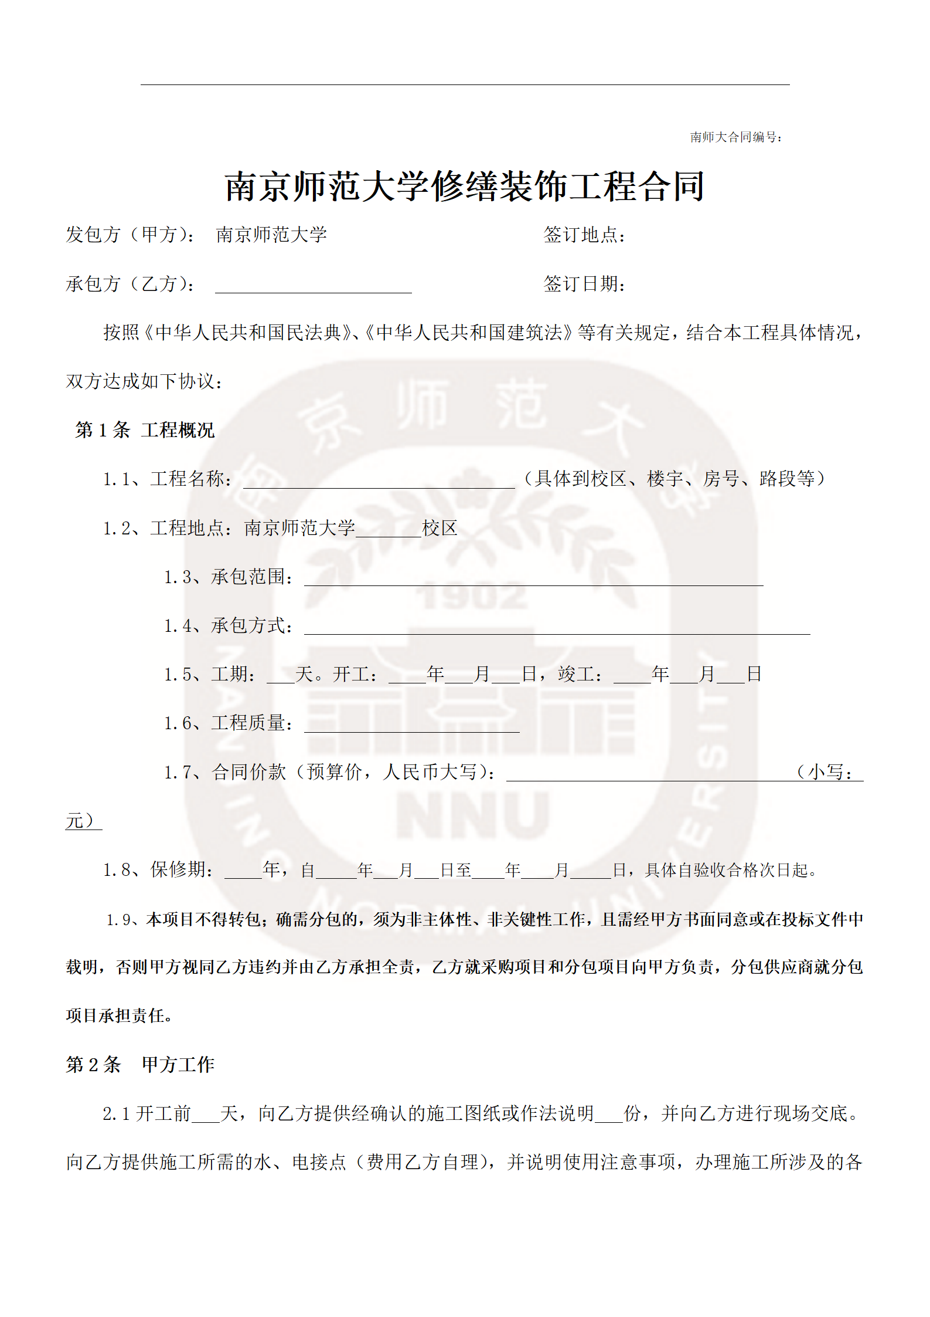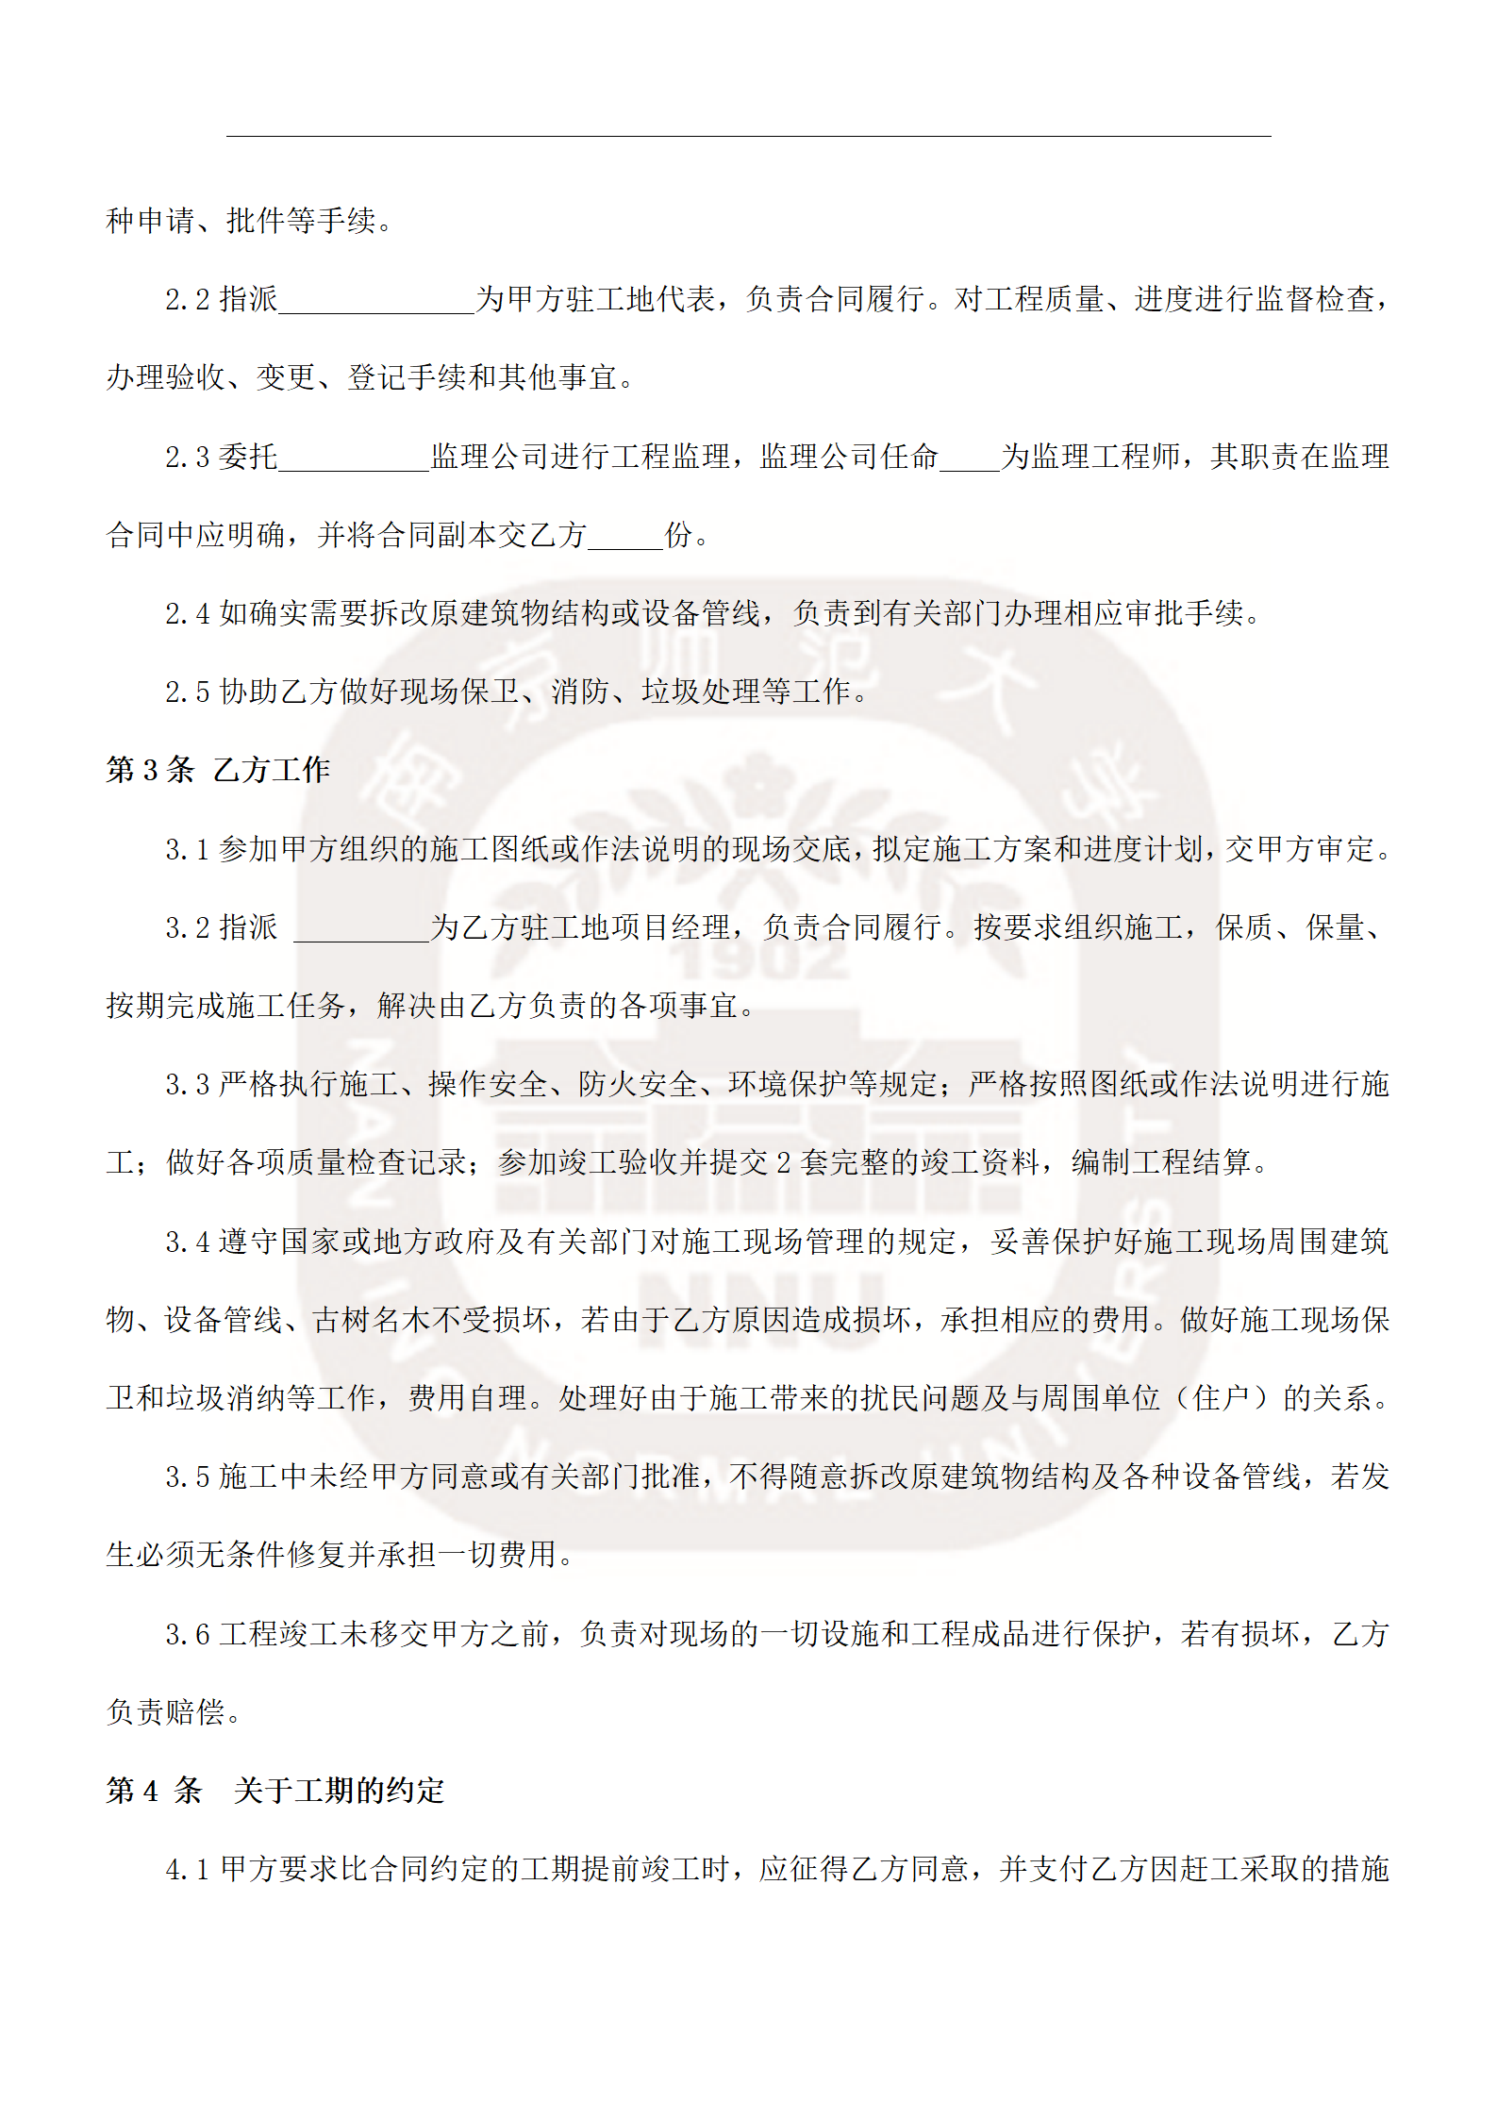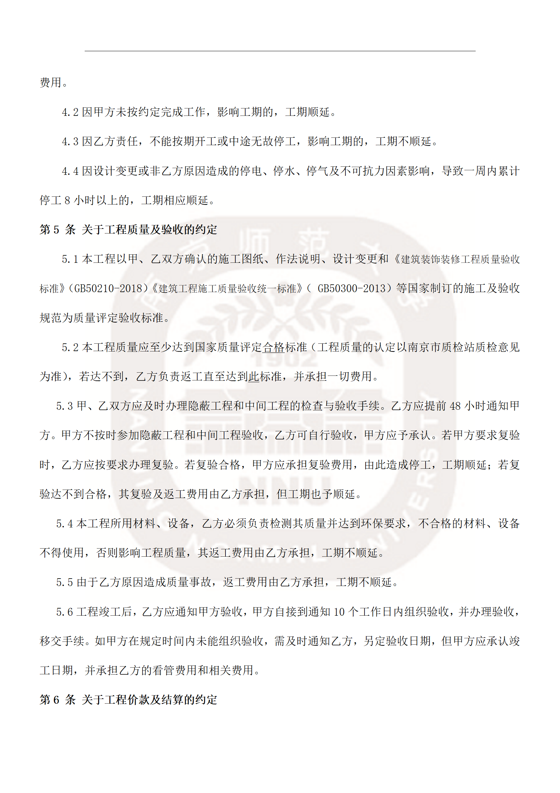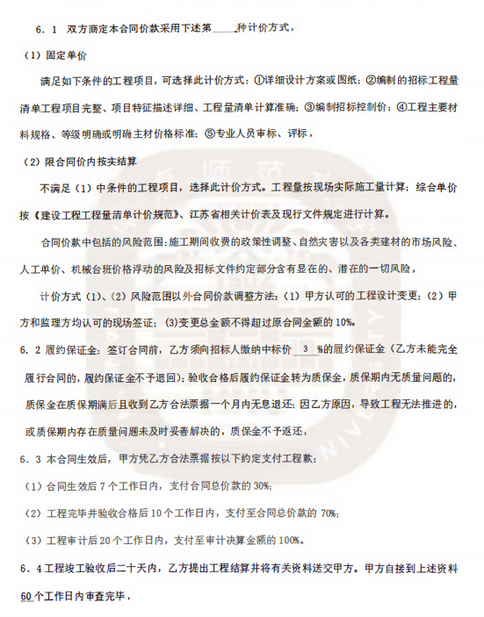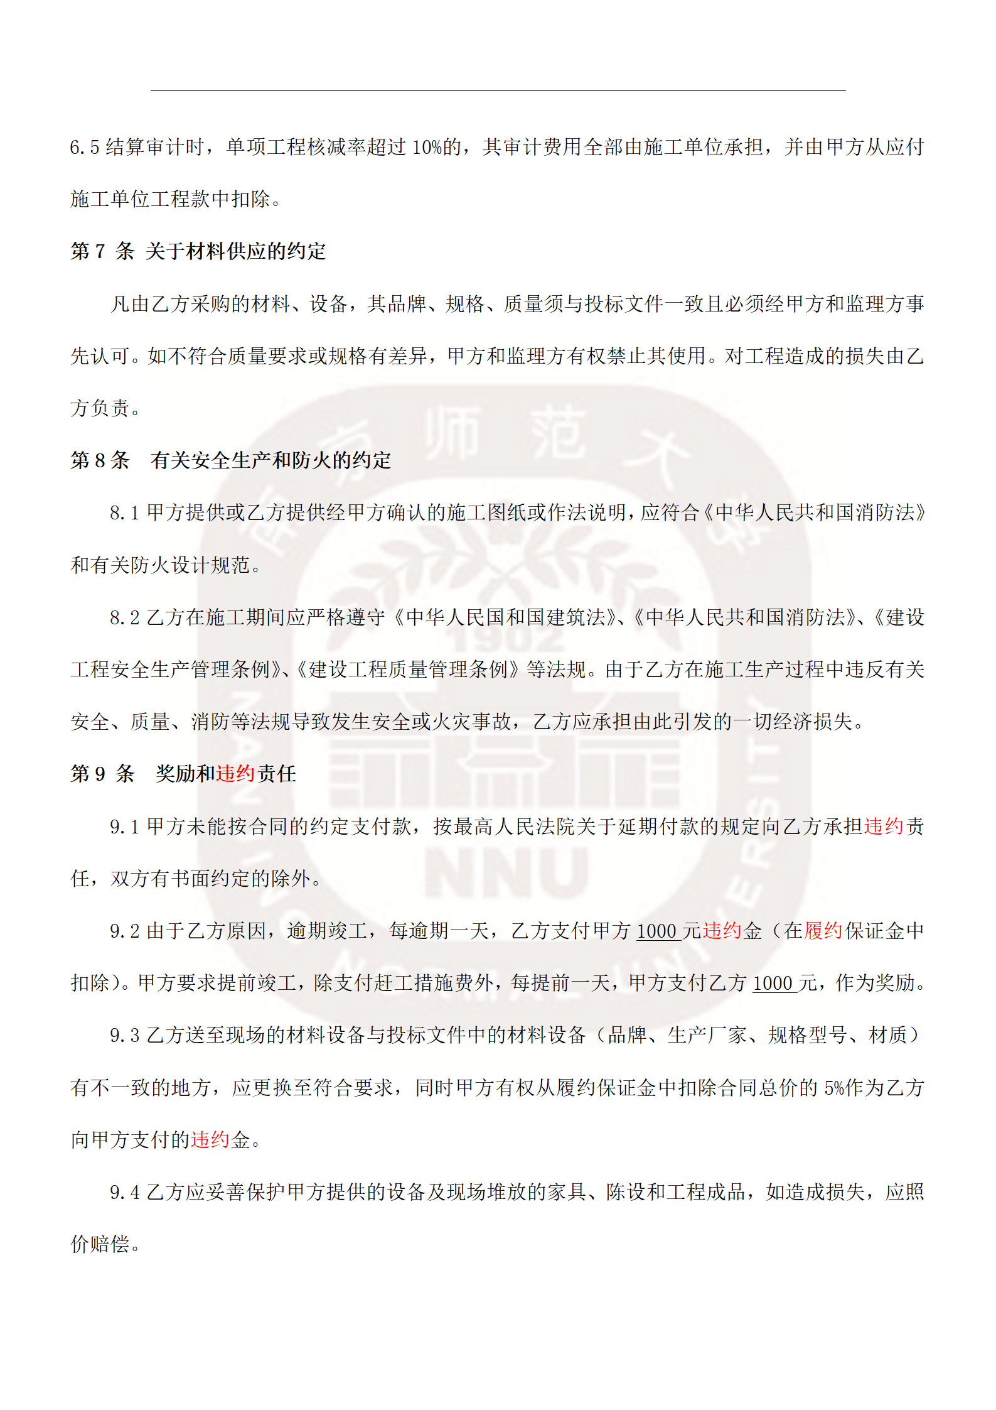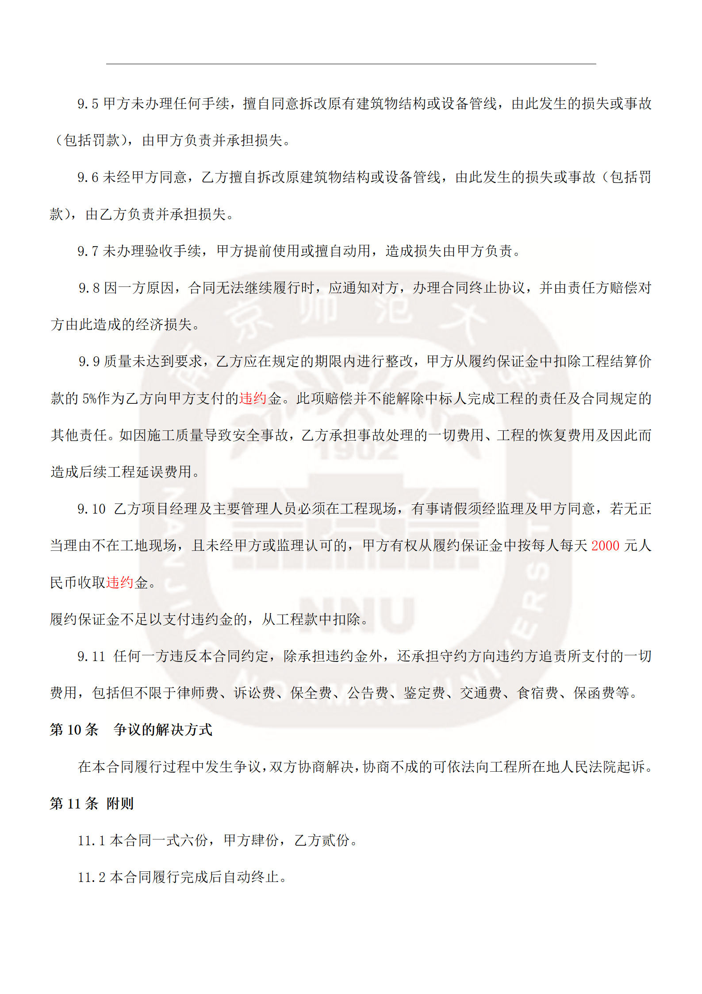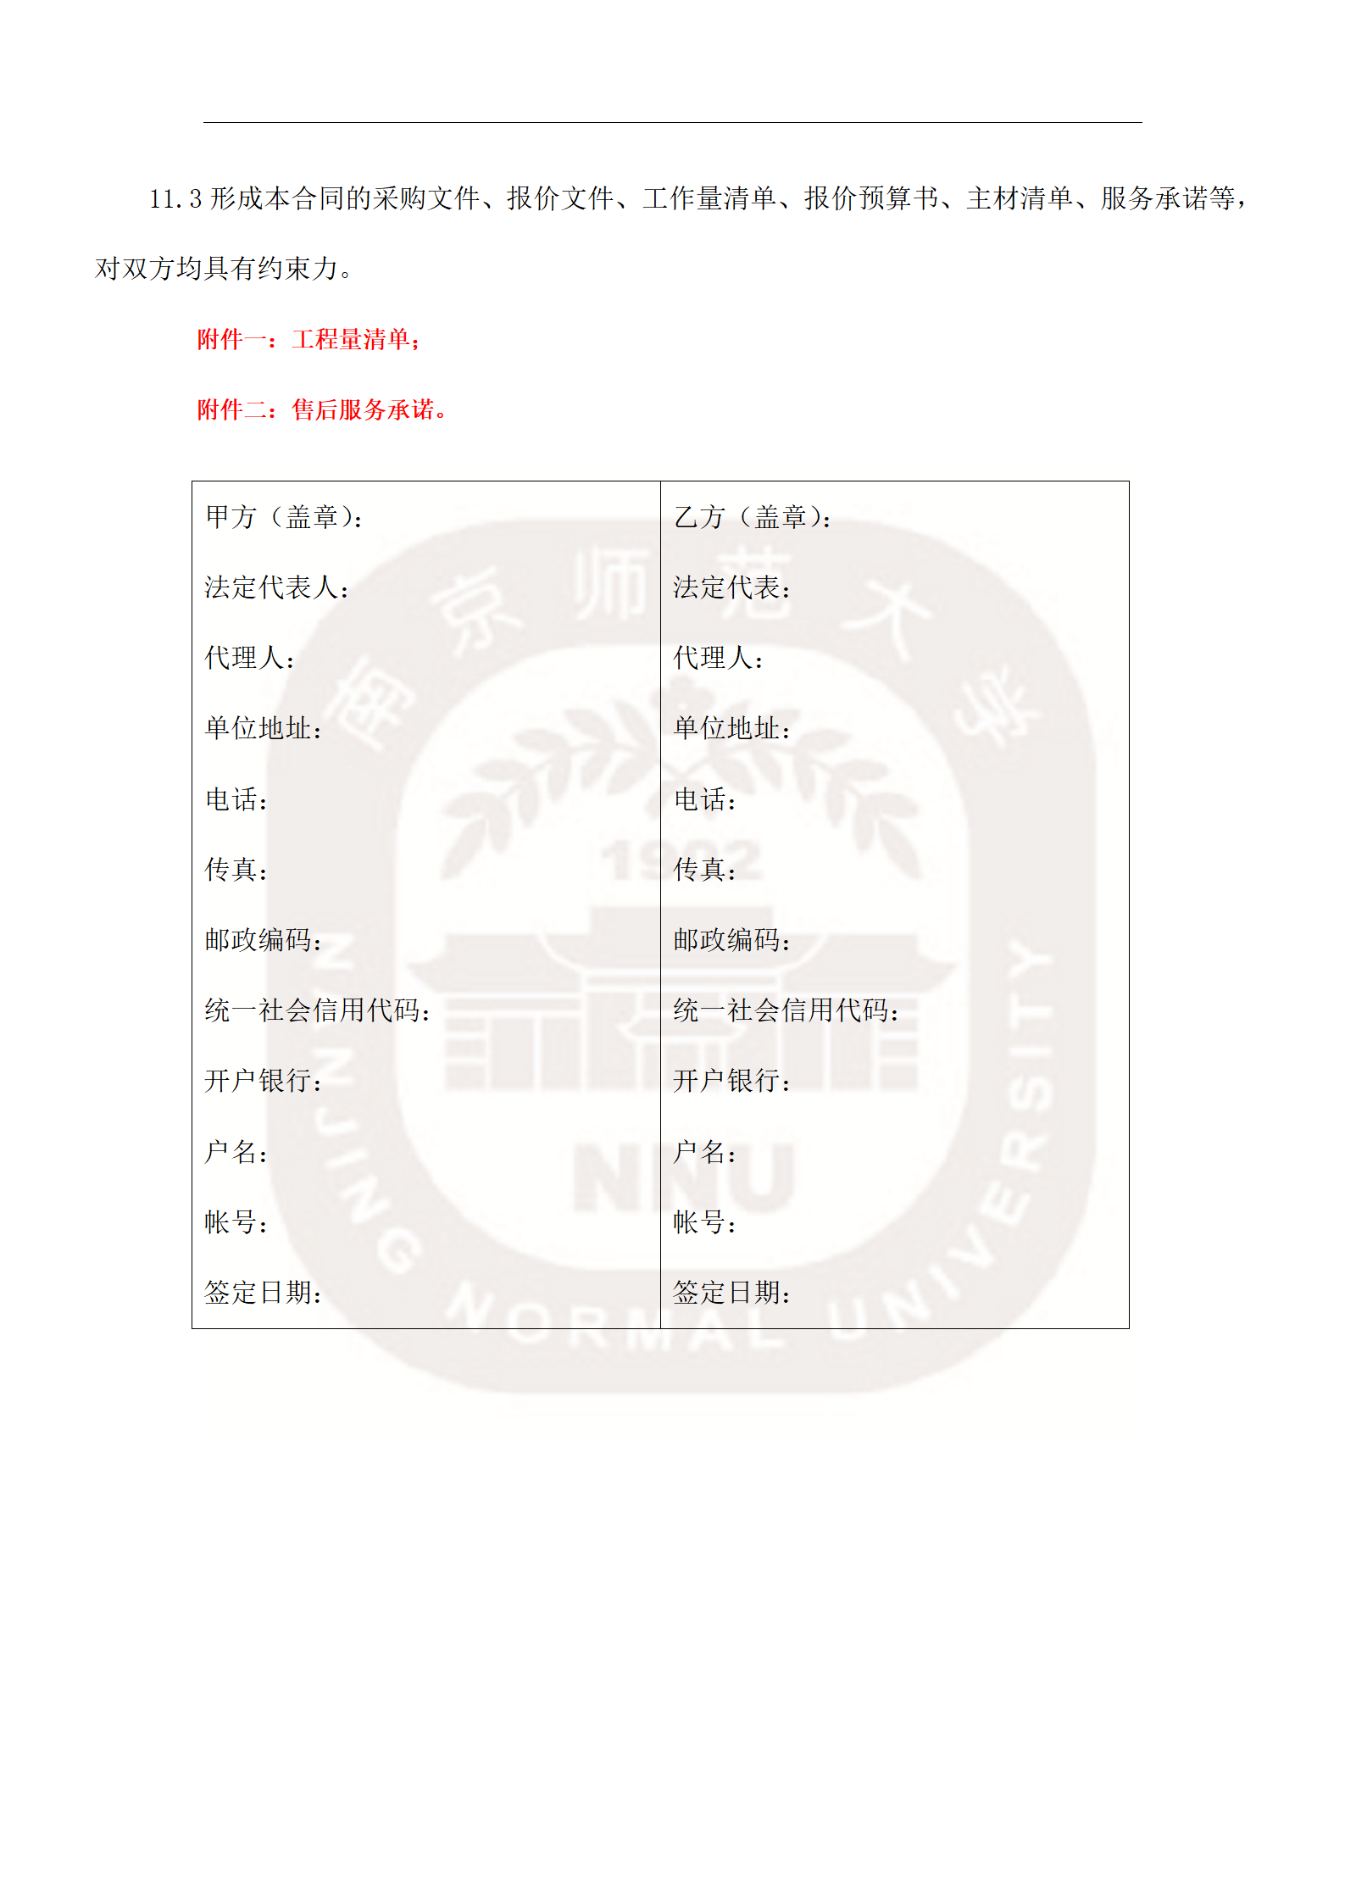

第六部分 投标文件格式

封面

（ 项 目 名 称 ）

投标文件

（分包号，如有）

投标人：（盖章）
法定代表人（或授权代表）：（签字）
年 月 日

目 录
附件一 投标申请及声明格式
附件二:法定代表人授权委托书格式
附件三：开标一览表格式
附件四: 分项报价及费用测算表格式
附件五：商务/技术条款偏离表格式
附件六：中小企业声明函
附件七：拟投入本项目人员
附件八：服务质量保证承诺书(要求投标人提供服务必须承诺符合国家标准，格式自拟）
附件九：投标人类似业绩情况表
附件十：具有良好的商业信誉和健全的财务会计制度声明
附件十一：无重大违法记录声明格式
附件十二：资格性和符合性审查响应对照表
附件十三：企业资质及人员情况表格式
附件十四：具有履行合同所必需的设备或专业技术能力声明格式
附件十五：所需其他材料

注：
1.投标文件须包括但不局限于上述材料
2.所有材料均须加盖投标人公章

附件一 投标申请及声明格式
投标申请及声明
……（代理机构名称）：
根据贵方（项目编号：）招标公告，正式授权下述签字人(姓名和职务)代表投标人（投标人名称），提交投标文件。
据此函，签字人兹宣布声明和承诺如下：
1.我们的资格条件完全符合政府采购法和本次招标要求，我们同意并向贵方提供了与投标有关的所有证据和资料。
2.按招标要求，我们的投标报价：元（大写元）。其中，小型和微型企业产品(或服务)占%。分项价款在“分项报价及费用测算表”中有明确规定。
3.我们已详细审核全部招标文件及其有效补充文件，我们放弃对招标文件任何误解的权利，提交投标文件后，不对招标文件本身提出质疑。
4.我们同意从规定的开标日期起遵循本投标文件，并在规定的投标有效期期满之前均具有约束力。
5.我单位不存在单位负责人为同一人或者存在直接控股、管理关系的不同供应商参加同一合同项下的政府采购活动的情形。不存在为采购项目提供整体设计、规范编制或者项目管理、监理、检测等服务的情形。
6.一旦我方中标，我方将根据招标文件的规定严格履行合同，并保证于承诺的时间完成货物的启动/集成、调试等服务，交付招标人验收、使用。
7.我方决不提供虚假材料谋取中标、决不采取不正当手段诋毁、排挤其他投标人、决不与招标人、其它投标人或者代理机构恶意串通、决不向招标人、代理机构工作人员和评委进行商业贿赂、决不在采购过程中与招标人进行协商谈判、决不拒绝有关部门监督检查或提供虚假情况，如有违反，无条件接受贵方及相关管理部门的处罚。
8.与本投标有关的正式联系方式为：
地址：
电话：
传真：
开户银行：
银行账号：
投标人授权代表姓名（签字）：
投标人名称：（盖章）
日期：年月日
注：
1.申请人盖单位公章。
2.申请人的法定代表人或委托代理人签字或盖章。

附件二 法定代表人授权委托书格式
法定代表人授权委托书

……（代理机构名称）：
本授权书声明：注册于（投标人住址）的（投标人名称）法定代表人（法定代表人姓名、职务）代表本公司授权在下面签字的（投标人代表姓名、职务）为本公司的合法代理人，就贵方组织的（项目编号：）投标，以本公司名义处理一切与之有关的事务。
本授权书于 年 月 日签字生效，特此声明。
法定代表人签字：
授权代理人签字：
日 期： 年 月 日

（须附法定代表人及授权代表身份证。如为授权委托人参加投标，须提供授权委托人开标前三个月内任意一个月投标单位为其缴纳的社保证明。）

附件三 开标一览表格式

开标一览表
项目名称：
项目编号：
序号 | 名 称 | 税率 | 报价（含税） （人民币：元） | 备注
1
2
3 | 总价 | 大写：人民币 小写¥
投标人是否属于小微型企业 |  | 是 否

投标投标人（盖章）： 法定代表人或授权代理人（签字或盖章）
日期： 年 月 日
说明：
1. 报价应包括采购文件所规定的施工范围（包括设备、附件及辅材、运输、包装、装卸、安装、调试、人员、保险、税金（遇国家税率调整，执行新的税率，差额部分在合同付款总额中作相应调整）、集成、培训等所有费用）的全部内容。
2.在“投标人是否属于中小微型企业”栏后“是”或“否”上打“√”。

附件四 分项报价及费用测算表格式
分项报价及费用测算表
项目名称：
项目编号：
分部分项工程和单价措施项目清单与计价表
工程名称： |  |  |  |  |  | 第1页 共1页
序  号 | 项目编码 | 项目名称 | 项目特征描述 | 计量  单位 | 工程量 | 金 额(元)
 |  |  |  |  |  | 综合单价 | 合价 | 其中
 |  |  |  |  |  |  |  | 暂估价

投标人名称：（盖章）
说明：根据未来清单导出格式并编制在投标文件中。

附件五 商务/技术条款偏离表格式
商务条款偏离表
项目名称：
项目编号：
序号 | 招标文件条目号 | 招标文件要求的商务条款 | 投标响应 |  | 偏离
说明：如果行数不够，请自行增加。

投标人名称：（盖章）

技术条款偏离表
项目名称：
项目编号：
序号 | 招标文件条目号 | 招标文件要求的技术条款 | 投标响应 |  | 偏离
说明：如果行数不够，请自行增加。

投标人名称：（盖章）

附件六 中小企业声明函格式
中小企业声明函（工程）

本公司郑重声明，根据《政府采购促进中小企业发展管理办法》（财库〔2020〕46号）的规定，本公司参加 单位名称 的（项目名称） 采购活动，工程的施工单位全部为符合政策要求的中小企业。相关企业的具体情况如下：
1. 标的名称 ，属于建筑业；承建（承接）企业为（企业名称） ，从业人员 人，营业收入为 万元，资产总额为 万元¹，属于（中型企业、小型企业、微型企业）；
2. 标的名称 ，属于（采购文件中明确的所属行业）行业；承建（承接）企业为（企业名称） ，从业人员 人，营业收入为 万元，资产总额为 万元，属于（中型企业、小型企业、微型企业）；
……
以上企业，不属于大企业的分支机构，不存在控股股东为大企业的情形，也不存在与大企业的负责人为同一人的情形。
本企业对上述声明内容的真实性负责。如有虚假，将依法承担相应责任。

企业名称（签章）：
日期： 年 月 日

注：从业人员、营业收入、资产总额填报上一年数据，无上一年数据的新成立企业可不填报。

附件七 拟投入本项目人员
表一：拟投入本项目人员汇总表
拟参与本项目人员情况一览表

项目名称：
项目编号：
人员类别 | 姓名 | 年龄 | 性别 | 职称 | 执业资格 | 专业经验及拟在本项目中承担分工
项目负责人
项目组其他人员
项目组其他人员
项目组其他人员
……

投标人名称: (盖章）
法人代表或授权代理人签字： 日 期 年 月 日
说明：
1.如果行、列数不够，请自行增加。
2.“备注”栏，可填写该人员擅长的工程(或工作）种类；
3.请同时提供以上人员的相关专业、职称或执业资格等证明材料复印件，原件备查。

表二：项目负责人情况一览表(项目负责人情况表）：
1 | 姓 名 |  |  | 性 别
2 | 身份证号码 |  |  |  | 出生年月 | 年 月
3 | 联系电话： |  | 传真： |  | 电子邮箱：
4 | 从事工作时间：
5 | 注册证书：
6 | 所获表彰：
7 | 职称：
8 | 其他需要说明的情况
投标人名称：(单位盖章）
日期： 年 月 日

表三：项目组其他人员情况一览表：
1 | 姓 名 |  |  | 性 别
2 | 身份证号码 |  |  |  | 出生年月 | 年 月
3 | 联系电话： |  | 传真： |  | 电子邮箱：
4 | 从事工作时间：
5 | 注册证书：
6 | 所获表彰：
7 | 职称：
8 | 其他需要说明的情况

投标人名称：(单位盖章）
日期： 年 月 日

附：资质证书复印件

附件八 服务质量保证承诺书(要求投标人提供服务必须承诺符合国家标准，格式自拟）

附件九 投标人类似业绩情况表
投标人类似项目业绩情况表
序号 | 项目名称 | 业主方 | 项目规模 | 获奖情况 | 签约及服务时间 | 备注

投标人名称: (盖章）
法人代表或授权代理人签字： 日 期 年 月 日

说明：
1.如果行、列数不够，请自行增加。
2.请投标人根据本格式要求如实填写业绩情况表，并附业绩合同复印件与获奖证明。
3.开标时请携带相应业绩合同原件备查。

附件十 具有良好的商业信誉和健全的财务会计制度声明
投标人具有良好的商业信誉和健全的财务会计制度声明
……公司(代理机构）：
我单位 (投标人名称）郑重声明：
我单位具有履行 (项目编号： ）合同所必需的良好的商业信誉和健全的财务会计制度。

声 明 单 位(公章）
法定代表人(签字或盖章）
授权代理人(签字或盖章）
日期：

附件十一 无重大违法记录声明格式
无重大违法记录声明
……公司（代理机构）：
我单位 （投标人名称）郑重声明：
参加政府采购活动前3年内在经营活动中（在下划线上如实填写：有或没有）重大违法记录。
（说明：政府采购法第二十二条第一款第五项所称重大违法记录，是指投标人因违法经营受到刑事处罚或者责令停产停业、吊销许可证或者执照、较大数额罚款等行政处罚。）
声明单位（公章）
法定代表人（签字或盖章）
授权代理人（签字或盖章）
日期：

附件十二 资格性和符合性审查响应对照表

资格性和符合性审查响应对照表
项目名称：
项目编号：
序号 | 资格性审查响应内容 | 是否响应  （填是或者否） | 投标投标文件中的页码位置
1
2
3
..
..
序号 | 符合性审查响应内容 | 是否响应  （填是或者否） | 投标投标文件中的页码位置
..
..
..
..
.. | 招标文件中的其他实质性要求

投标人名称：（盖章）
说明：如果行数不够，请自行增加。

附件十三 企业资质及人员情况表格式
企业资质及人员情况表
企业情况
企业名称
注册资金
资质
…
…
注：本表后按顺序附相关证明材料复印件，并提供原件核查。

附件十四 具有履行合同所必需的设备或专业技术能力声明格式

投标人具有履行合同所必须的设备或专业技术能力声明
南京师范大学：
我单位 （投标人名称）郑重声明：
我单位具有履行 （项目编号： ）合同所必需的设备（具体设备明细见下表）或专业技术能力。
声 明 单 位（公章）
法定代表人（签字或盖章）
代理人（签字或盖章）
日期：

附件十五 所需其他材料
请在此文档中增加所需其他相关内容（包括资格要求、评分办法、采购需求中涉及的证件证明及其它供应商认为有必要提供的资料），如没有请空置。

